3片DLP双灯投影机
精心设计的三芯片DLP系统，灯泡的白光经过棱镜分解为红光，绿光和蓝光，5000:1高对比度
独特的双灯光源设计呈现出7000流明的高亮度
WXGA (16：10) 高分辨率，兼容UXGA~VGA，MAC
可选7种广角或长焦镜头，镜头水平和垂直缩放
自动变焦和聚焦(x1.25) (使用标准镜头
热插拔功能
可通过网络浏览器控制实现网络工作
可接收模拟和数字（DVI W/HDCP)视频信号，高于1080P和HDMI输入信号
实现独特叠加和视屏墙功能
无线和有线遥控器，无线遥控器可实现鼠标功能
智能数据压缩和拉升，兼容SRGB视频扫描
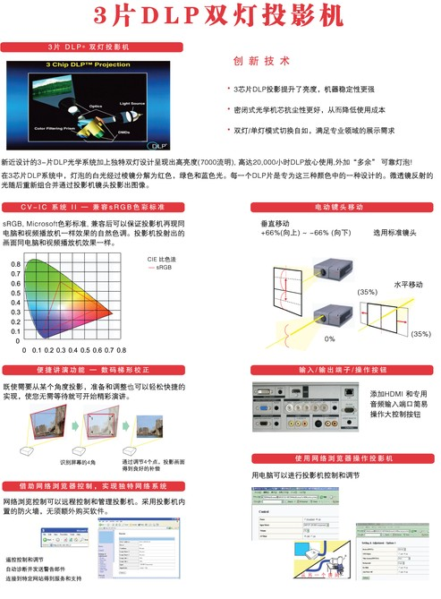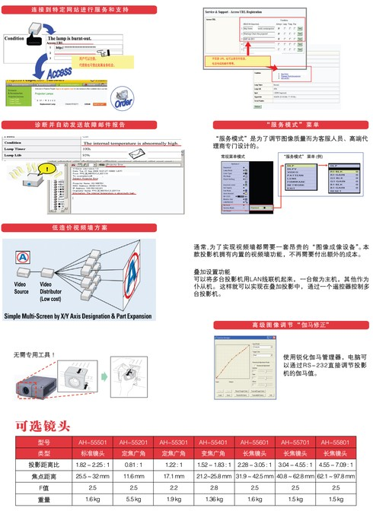
EIP-BW5000投影机技术参数表
图像特征 | 亮度 | 7000
图像特征 | 对比度 | 5000：1
图像特征 | 亮度均匀度 | 0.92
图像特征 | 成像系统 | 0.70"DDR 3 DLP DMD
图像特征 | 水平分辨率 | 550 TV
图像特征 | 屏幕像素 | 1280×800
图像特征 | 色彩度 | 16.7百万
图像特征 | 总像素 | 1024000 (1280×800)
灯泡 | 灯泡 | 300W UHP×2
灯泡 | 灯泡寿命 | 3000小时以上
图像控制 | 支脚向上 | 支脚向上5°,向下9°
图像控制 | 垂直数字梯形校正 | ±40°
图像控制 | 水平梯形校正 | ±30°
图像控制 | 图像对角线（最小） | 60"
图像控制 | 图像对角线（最大） | 280“
图像控制 | 图像宽度（最小） | 1.3m
图像控制 | 图像宽度（最大） | 6.03m
图像控制 | 镜头缩放 | (L:R)±35% (T:B)±66%
图像控制 | 镜头速度（参数） | f:2.5, F:25.5mm~32mm
图像控制 | 镜头类型 | 电动变焦和聚焦型
图像控制 | 投影距离（最小） | 2.4m
图像控制 | 投影距离（最大） | 13.7m
图像控制 | 投影距离与图像宽度比 | 1.82~2.25:1
图像控制 | 变焦比（最大：最小） | 1.25:1
吊装 | 吊装方式 | 正投、顶投、地投
遥控 | 遥控（投影机） | 有线/无线遥控×1
计算机规格 | 计算机兼容性 | WXGA（1280×800）、UXGA&SXGA 、XGA、SVGA、VGA
计算机规格 | 支持计算机格式 | 1600×1200、 1280×1024、1024×768、800×600、640×480
计算机规格 | 计算机分辨率 | WXGA
音频规格 | 音频 | Mini Stereo x 1
视频规格 | 视频兼容性 | 480i/p、575i/ p、720P、 1035i、 1080i-50/60、1080p/50/60
视频规格 | 视频制式 | NTSC / PAL / SECAM / NTSC 4.43 / PAL-M/N
视频规格 | 支持的视频格式 | 4:3 & 16:9
视频规格 | 视频图像调整 | 视频信号逐行扫描
接口 | 输入 | HDMI×1,DVI-D(w/HDCP)×1加迷你立体声×1,电脑/分量信号：BNC×5加迷你立体声×1,S-video×1加迷你立体声×1,复合RCA×1加迷你立体声×1
接口 | 输出 | 复合RCA×1加迷你立体声×1,监视器: D-sub 15×1,音频: 迷你立体力声×1
接口 | 控制口 | RS-232: D-sub 15×1
接口 | LAN | RJ45×1
外形规格 | 机壳宽度 | 637mm
外形规格 | 机壳高度 | 190mm
外形规格 | 机壳长度 | 500mm
外形规格 | 外包装宽度 | 866mm
外形规格 | 外包装高度 | 393mm
外形规格 | 外包装长度 | 721mm
外形规格 | 重量 | 26.5kg
电源规格 | 耗电量 | 755W
电源规格 | 电源线 | 6英尺（1.8米）三类电源线，可折叠
电源规格 | 电源管理 | 自动关机
电源规格 | 电源要求 | 100-240V AC, 50/60Hz
工作环境 | 工作噪音 | 34dBA
工作环境 | 工作温度（最高） | 40 °C
工作环境 | 工作温度（最低） | 5 °C
认证 | 认证标准 | UL、cUL、IEC、CCC
安全 | 安全插槽 | 线缆锁定系统

